Baiba Dzene
Vaivaru pamatskola
4.klase

Konkursam par klases audzināšanas stundu draudzīgas un cieņpilnas
vides veicināšanai klasē.

Klases audzināšanas stunda
“Mirklis tumsā”
Stundas mērķis: Veicināt patiesu, cieņpilnu, vienlīdzīgu attiecību veidošanos klases kolektīvā, kurā ir skolēns ar vājredzību.
Uzdevumi:
- Veidot pozitīvas attiecības, empātiju skolēnu starpā;
- Radīt iespēju apzināties skolēnu ar īpašām vajadzībām vienādo vērtību un emocionālo kopības sajūtu;
- Attīstīt skolēnos prasmi iejusties, uzticēties, atbalstīt vienam otru.
Pirms stundas veiktais darbs, starpdisciplinarā saikne.
- Skolēni sociālo zinību stundā gatavoja klases vērtību ģerboni, kurā lielākoties dominēja tādas vērtības kā draudzība, pieklājība, mīlestība, izpalīdzība, atbalsts. Skolēni pa grupām veidoja nelielus skečus, kuros attēloja kādu no vērtībām.
- Sociālo zinību stunda – Visu vertību karaliene. Žēlsirdība. Stāsta Aklais zēns lasīšana, vērtībpārdzīvojumu izraisīšana, diskusija un situācijas analizēšana.
- Atceramies pagājušo gadu, kad skolā mācījās neredzīgs skolēns, pārrunājam viņa tālākās gaitas, iedomājamies viņa dzīvi svešā vietā Prāgā. Noskatāmies video, kur mūsu bijušais skolēns Mihails spēlē akordeonu. Pārrunājam akordeona spēles mācīšanās iespējas neredzīgam cilvēkam.
- Sarunas gaitā atklājam, ka dabaszinībās esam mācījušies par cilvēku 5 maņām. Kuras no tām izmanto Miša?
- Atceramies, kā iepriekšējos gados Mihails ir viesojies klasē ar dažādiem uzdevumiem un stāstījumiem par sevi.
Stundas norises apraksts
- Šajā nedēļā skolā tiek runāts par “Balto spieķa dienu”. Stundas ievaddaļā skolēni diskutē par šo dienu, izsaka savas domas. Kopīgi noskaidrojam, kas ir baltais spieķis un kā to lieto “citādie” cilvēki. Arī mūsu skolu ir beiguši neredzīgi jaunieši. Vienu no viņiem varēsiet iepazīt nelielā prezentācijā.
Skatīt pielikumā nr.1
- Aktivitāte Zīmēšana tumsā.
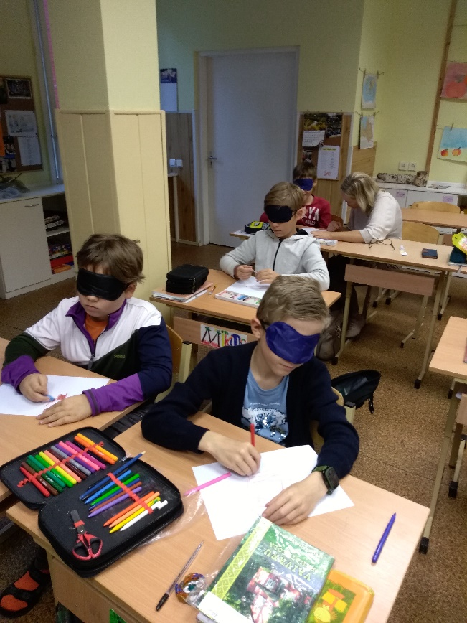
Skolotāja jautā, vai mēs vēlētos iejusties neredzīga cilvēka “ādā”? Uzliekot melnas brillītes, nedaudz pasēžam un pierodam. Sataustām lietu, kas uzzīmēta braila rakstā un ar krītiņiem to izkrāsojam. Atverot acis, apskatām ko esam paveikuši, kā jutāmies darot šo darbu.
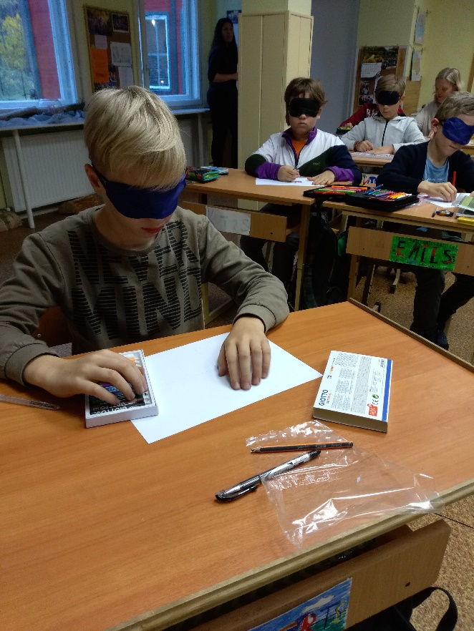
- Aktivitāte “Neredzīgais un pavadonis”.
Skolēni sadalās pa pāriem. Viens kļūst par neredzīgo (uzliek brilles), otrs – pavadonis. Katram tiek dots uzdevums kaut kur doties un kaut ko atnest. Norādes pielikumā nr.2
Pavadoņa uzdevums ir gādāt par neredzīgā drošību, vedot pie rokas un stāstot, kur iet. Kad uzdevums izpildīts, skolēni mainās lomām.
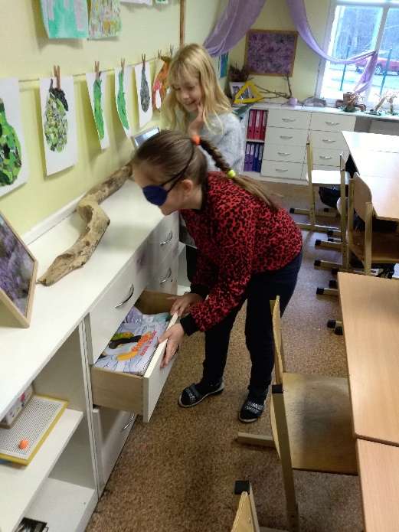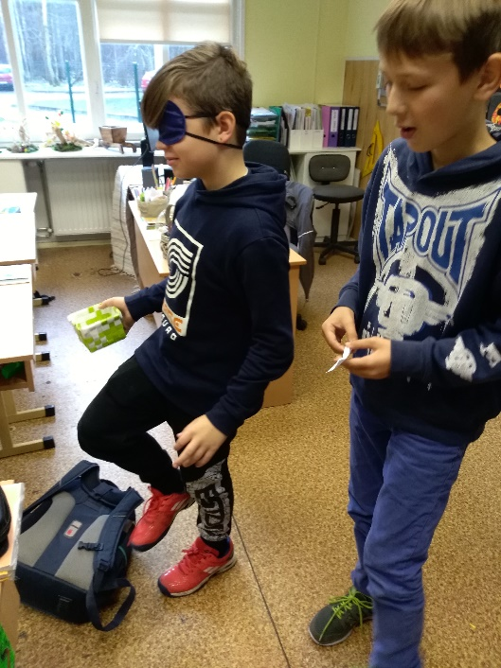

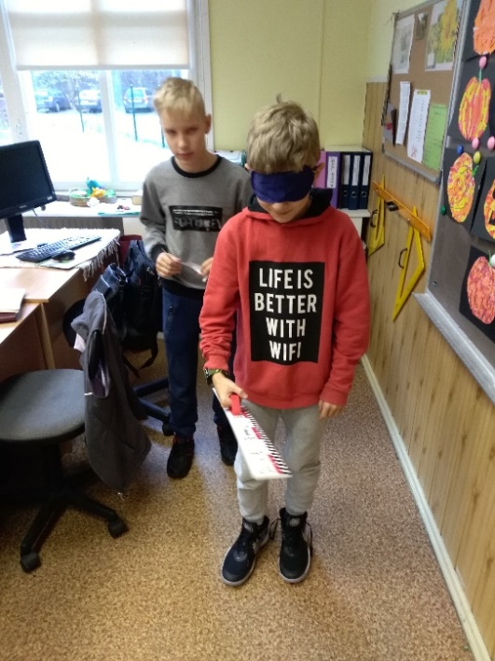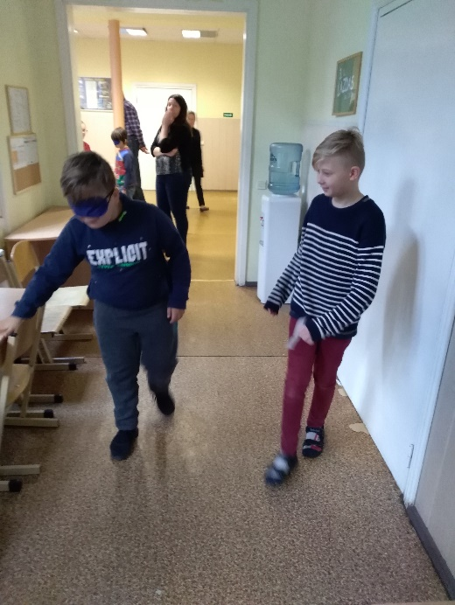

- Refleksija.
Skolotāja ar jautājumu palīdzību noskaidro, ko jaunu skolēni uzzināja šajā stundā. Atklāja, kādas bija skolēnu izjūtas, iekšējie pārdzīvojumi, veicot uzdevumus ar acīm ciet. Vai bija viegli, vai grūti otram palīdzēt.
Visiem skolēniem patika abi uzdevumi. Pirmajā aktivitātē visiem bija grūti noteikt ar acīm ciet, kas uzzīmēts uz lapas, bet bija interesanti krāsot. Pārsteigums bija, ieraugot paša paveikto. Dažiem skolēniem radās jautājums, kā neredzīgi cilvēki spēj skaisti zīmē (redzētais prezentācijā).
Otrās aktivitātes izjūtas skolēniem bija ļoti dažādas:
- “Šajā stundā es vairāk uzzināju par neredzīgiem cilvēkiem pasaulē, ka viņi spēj darīt daudz interesanta. Ar melnajām brillēm jutos dīvaini, nedaudz uztraucos. Bet uzticējos savam klasesbiedram, viņš skaidri teica norādes, kur jāiet, kas jādara.” Edgars
- “Interesanti bija uzzināt par neredzīgiem cilvēkiem pasaulē, kuri ir slaveni ar kaut ko. Man bija viegls uzdevums. Bija labs pavadonis. Man ļoti patika iejusties neredzīga cilvēka lomā, bet nezinu, kā būtu, ja pašam vajadzētu iziet uz ielas.” Ieva
- “Man uzdevums šķita interesants, viegls. Bet, kad uzliku brilles, nesapratu kurp iet, jo pavadonis neteica norādes skaidri un saprotami. Ilgi pildījām uzdevumu. Bet beigās bija laba sajūta, ka kopīgi to paveicām.” Edvards
- “Uzzināju, ka arī mūsu skolā mācījušies neredzīgi skolēni. Interesants uzdevums. Jutos mazliet bailīgi, bet kad pavadonis sāka runāt, jutos labāk. Gribēju dzirdēt vairāk instrukciju, kurp doties. Sapratu, cik grūti ir būt neredzīgam, bet cik svarīgi, ka ir blakus draugs, kurš palīdz.” Reinis
- “Sapratu, cik svarīgi ir palīdzēt viens otram, atbalstīt. Sapratu, ka nevaram šo cilvēku vietā izdarīt lietas, bet varam just līdzi un palīdzēt.” Sindija
- “Man bija viegli orientēties pazīstamā vidē, jo pats slikti redzu – esmu vājredzīgs. Bet jautrāk bija kopā ar klasesbiedru. Sapratu viņu no pusvārda. Ārpus skolas ir grūtāk un tad svarīgs ir atbalsts no blakus esošā cilvēka. Bieži cilvēki ir mani apsmējuši, ka paklūpu. Jūtos tad ļoti slikti. Negribas nekur doties.” Jānis
Noslēgumā skolēniem jāpaceļ sejiņa, novērtējot šo stundu - patika vai nepatika.
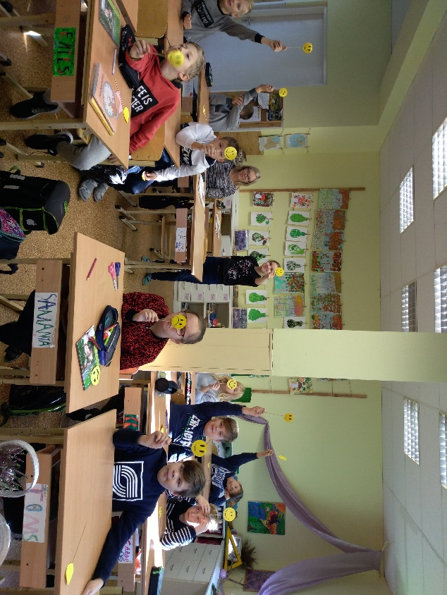
Stundas noslēgumā kopīga mūsu skolas dziesmas dziedāšana, kuras vārdos atklājas patiesība par visu cilvēku vienādo vērtību un emocionālo kopības sajūtu.
Skolas dziesma
Var jau nebūt aptēsti un glīti,
Var jau katram kaut kā arī trūkt.
Galvenais, lai kopā sasaistīti,
Lai pie pirmām krācēm neizjūk.

Ēst var sūru, piedzert klāt var rūgtu,
Un nekas, ja reizēm arī salst.
Galvenais, lai dziesma nepārtrūktu,
Tā, kam siltā, cilvēcīgā balss.
/M.Čaklais/
Secinājumi.
Tā kā mūsu skola ir draudzīga skola visiem skolēniem, tad, manuprāt, ir svarīgi audzināšanas stundās jau no pirmās klases runāt par to, ka, lai arī visi esam tik dažādi un katrs pasauli redzam atšķirīgi, tomēr visi esam vienādi vai līdzīgi savos sapņos, vēlmēs, visi vienādi vēlamies iegūt izglītību, iegūt draugus, lai arī cik dažādi mēs būtu. Katram no mums ir citāda matu, acu krāsa, citāds raksturs. Katram cilvēkam ir atšķirīgas sajūtas, emocijas, katrs šo pasauli uztveram savādāk. Un tieši savstarpējā komunikācija, cieņa vienam pret otru un atbalsts ir atslēgas vārds, kas palīdz mācīties kopā un atklāt interesantus faktus vienam par otru, par sevi, par lietām un notikumiem mums apkārt.
Skolēniem ar redzes traucējumiem ir apbrīnojama spēja – apzinoties skaudro likteni, saglabāt pozitīvismu un pieņemt pasauli tādu, kāda tā ir jeb nepadoties, pielāgoties un izbaudīt katru mirkli. Tas ir tas, ko mēs, redzīgie cilvēki, varam mācīties. Savukārt, palīdzot, atbalstot, rotaļājoties kopā ar šiem skolēniem, arī paši ar katru mirkli kļūstam labāki, iecietīgāki, iejūtīgāki.
Pēc šīs stundas paši skolēni secināja, ka neredzīgi cilvēki ir tādi paši kā ikviens no mums. Atšķirība ir tāda, ka viņiem ir krietni vairāk jāpielāgojas dzīvei. Mūsu uzdevums ir saprast, pieņemt un palīdzēt. Tad pasaule kļūs gaišāka un patīkamāka ikvienam!

Izmantotie materiāli un informatīvie resursi.
- https://visc.gov.lv/vispizglitiba/saturs/dokumenti/metmat/att_speles_izmant.pdf
- https://www.lnbiedriba.lv/lv/par-biedribu/statistika-un-petijumi/
- http://www.redzigaismu.lv/lat/par-biedribu/rehabilitacija/ka-palidzet-neredzigajam-komunikacija-un-praktiski-padomi/
- https://jauns.lv/raksts/sievietem/76494-es-redzu-akla-puisena-georga-parsteidzosais-dzivesstasts
- https://viola.bz/lisa-fittipaldi-blind-artist/
- https://lv.wikipedia.org/wiki/Andrea_Bo%C4%8Delli
- https://www.aluksniesiem.lv/vietejas-zinas/15-oktobri-starptautiska-balta-spieka-diena-117493
- https://en.wikipedia.org/wiki/Miles_Hilton-Barber

Pielikums nr.1
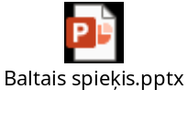

Pielikums nr.2


